|  |  |  |  |
| --- | --- | --- | --- |
| **COLEGIO PSICOPEDAGÓGICO EL ARTE DEL SABER**  **GUÍA VIRTUAL NOTA ESCOLAR** | | | |
| **ASIGNATURA: SOCIALES**  **SEMANA 23** | **GRADO:**  **CUARTO** | **PERIODO: III** | **FECHA: ENTREGA**  **JULIO 17 DE 2020** |

**ORGANIZACIÓN PÓLITICA**

**América** estaba dividida en virreinatos, capitanías generales y presidencias o gobernaciones. Los virreinatos **eran** gobernados por un virrey, quien fue el representante directo de la Corona, y tenía a las capitanías y presidencias bajo su tuición.

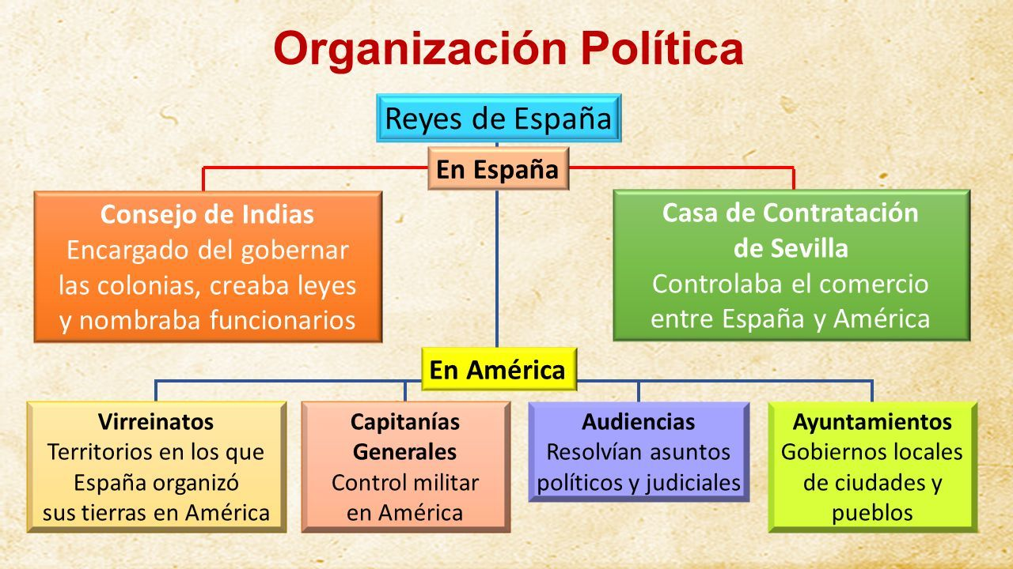

**ORGANIZACIÒN SOCIAL DELAS COLONIAS ESPAÑOLAS**

Se caracterizó por una marcada división de clases **sociales**, los españoles adoptaron el papel de grupo dominante, colocando a los indígenas en el grupo dominando. ... LOS CRIOLLOS Hijos de españoles nacidos en **América**.

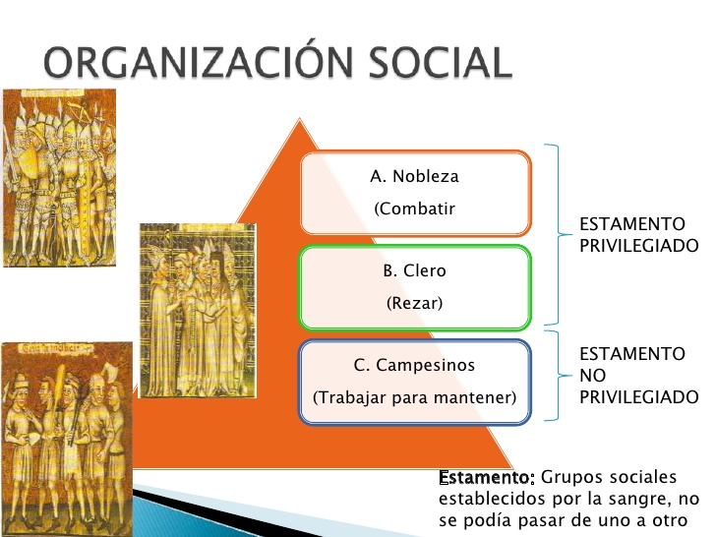

La economía se basaba en casi todo el territorio en el trabajo indígena estructurado en el sistema de encomiendas, y la mita, que originaron abusos. ... Por lo tanto no fue necesario el sistema de encomiendas. La principal fuente de riqueza **era** la tierra y sobre ella, los conquistadores establecieron un sistema feudal.

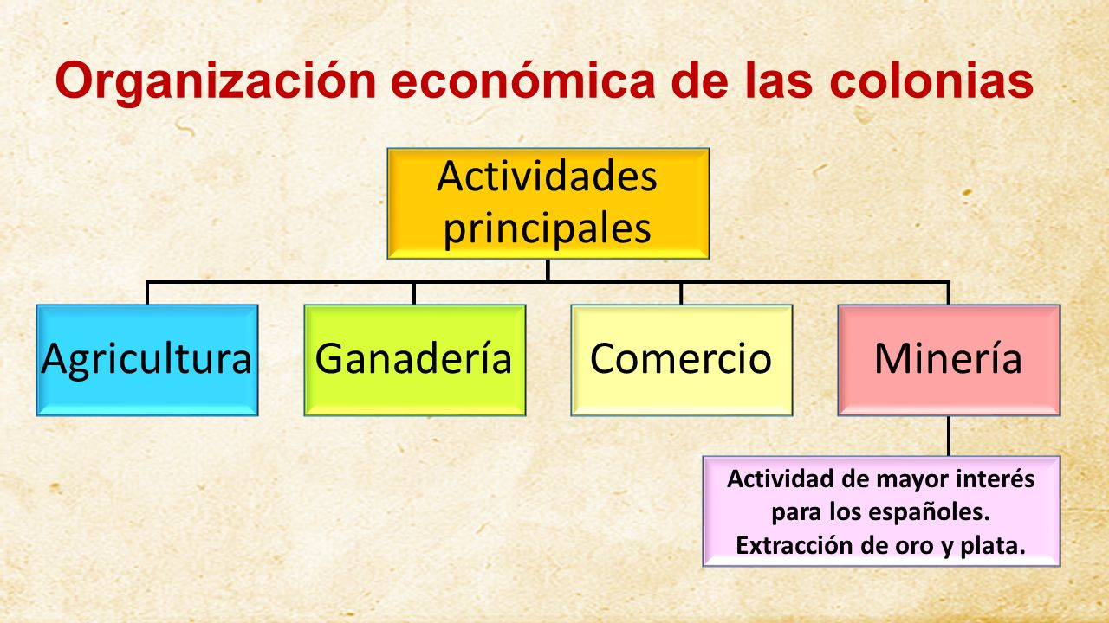

1. Mapa de Colombia.
2. Mapa político de Colombia.
3. Mapa ubicando los mares de Colombia.
4. Los límites de Colombia.
5. Estrecho de Bering.
6. Mapa de Sur América.
7. Mapa de Amazonas.
8. Mapa de las cordilleras de Colombia
9. Agricultura de Colombia.
10. Mapa de Colombia los climas.
11. Los 6 mapas de las regiones naturales de Colombia**.**

**ACTIVIDAD**

1. Escribir los conceptos en el cuaderno
2. Realizar los tres mapas conceptuales.
3. Seguir las instrucciones que aparecen en el video institucional.
4. Tener pendiente los mapas.

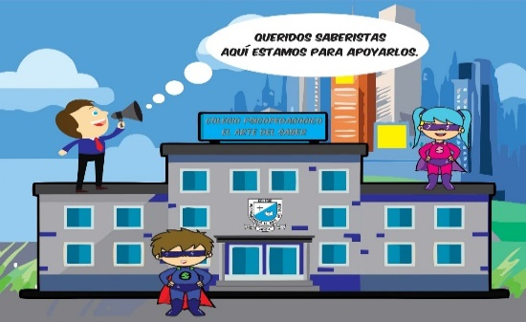

## No olvidar enviar las evidencias al correo mimundocas@gmail.com

**"La educación ayuda a la**[**persona**](https://www.serpadres.es/embarazo/parto-posparto/articulo/mi-hija-va-a-crecer-al-lado-de-una-persona-que-come-sano)**a aprender a ser lo que es capaz de ser"** **Hesíodo**